Министерство науки и высшего образования Российской Федерации

Федеральное государственное бюджетное образовательное учреждение

высшего образования

«Вятский государственный университет»

Колледж ВятГУ

**ОТЧЕТ**

**ПО ДОМАШНЕЙ КОНТРОЛЬНОЙ РАБОТЕ №3**

**«**ИЗУЧЕНИЕ БАЗОВЫХ ПРИНЦИПОВ

ОРГАНИЗАЦИИ ПРОЦЕДУР И ФУНКЦИЙ**»**

**ПО ДИСЦИПЛИНЕ «**ОСНОВЫ АЛГОРИТМИЗАЦИИ И ПРОГРАММИРОВАНИЯ**»**

Выполнил: студент учебной группы

ИСПк-204-52-00

Ананьин Кирилл Сергеевич

Преподаватель:

Сергеева Елизавета Григорьевна

Киров

2022

1. Цель работы: освоить синтаксис построения процедур и функций, изучить способы передачи данных в подпрограммы, получить навыки организации минимального пользовательского интерфейса.
2. Вариант 1 задание:

1) Реализовать программу вычисления площади фигуры, ограниченной кривой 2 * x^3 + (-1) * x^2 + (4) * x + (3) и осью ОХ (в положительной части по оси ОУ).

2) Вычисление определенного интеграла должно выполнятся численно, с применением метода левых прямоугольников

3) Пределы интегрирования водятся пользователем

4) Взаимодействие с пользователем должно осуществляться посредством case-меню.

5) Требуется реализовать возможность оценки погрешности полученного результата.

6) Необходимо использовать процедуры и функции там, где это целесообразно.

1. Схема алгоритма с комментариями

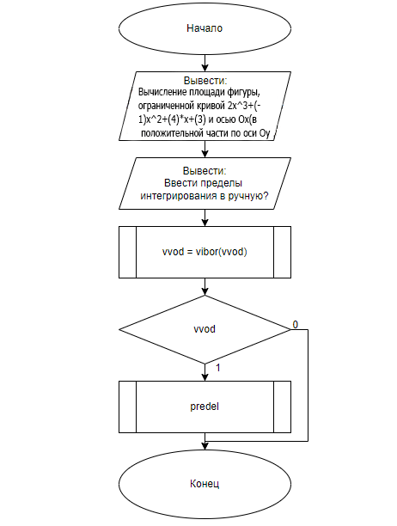

Рисунок 1 – Схема алгоритма задания (1/5)

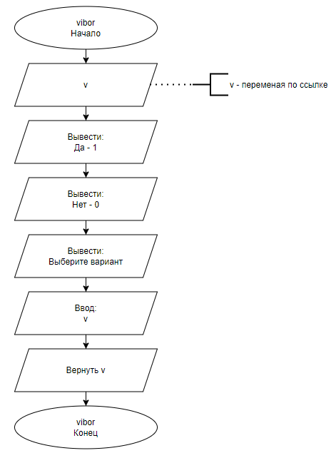

Рисунок 2 – Схема алгоритма задания (2/5)

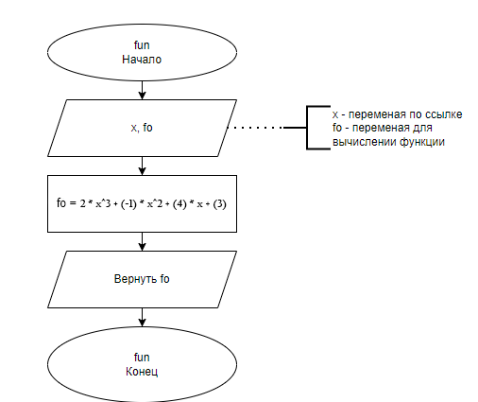

Рисунок 3 – Схема алгоритма задания (3/5)

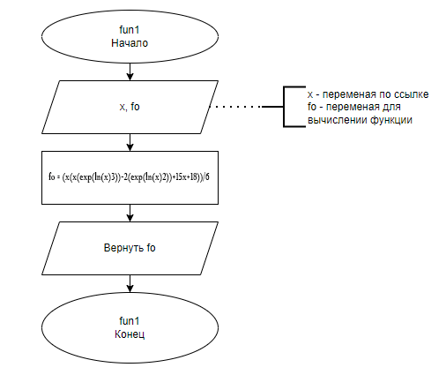

Рисунок 4 – Схема алгоритма задания (4/5)

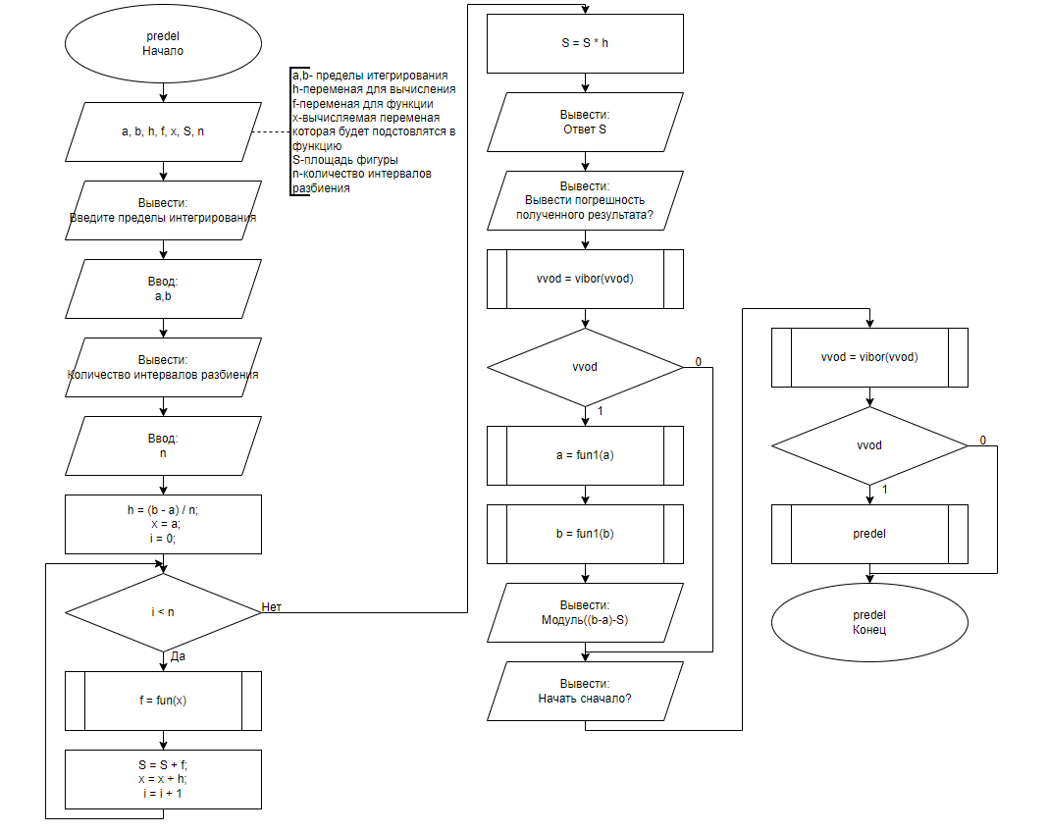

Рисунок 5 – Схема алгоритма задания (5/5)

1. Код программы

**uses** crt;

**var**

vvod: byte;

**function** vibor(**var** v: byte): byte;

**begin**

Textcolor(2);

writeln('Да - 1');

Textcolor(4);

writeln('Нет - 0');

Textcolor(15);

Write('Выберите вариант: ');

readln(v);

vibor := v;

**end**;

**function** fun(**var** x: real): real;

**begin**

**var** fo: real;

fo := 2 * power(x, 3) + (-1) * power(x, 2) + (4) * x + (3);

fun := fo;

**end**;

**function** fun1(**var** x: real): real;

**begin**

**var** fo: real;

fo := (x*(x*(exp(ln(x)*3))-2*(exp(ln(x)*2))+15*x+18))/6;

fun1 := fo;

**end**;

**function** predel: integer;

**begin**

ClrScr;

**var** a, b, h, f, x, S: real;

**var** n: integer;

Textcolor(14);

Writeln('Вычисление площади фигуры, ограниченной кривой 2*x^3+x^2+(-4)*x+15 и осью Ох (в положительной части по оси Оу)');

Textcolor(15);

print('Введите пределы интегрирования:');

readln(a, b);

print('Количество интервалов разбиения:');

readln(n);

h := (b - a) / n;

x := a;

**for var** i := 0 **to** n **do**

**begin**

f := fun(x);

S := S + f;

x := x + h;

**end**;

S := S * h;

Textcolor(10);

writeln('Ответ ', S:10:3);

writeln;

Textcolor(15);

writeln('Вывести погрешность полученного результата?');

vvod := vibor(vvod);

**case** vvod **of**

1:

**begin**

Textcolor(6);

writeln('Погрешность = ', abs((fun1(b) - fun(a)) - S):10:3);

**end**;

**end**;

writeln;

Textcolor(15);

writeln('Начать заново?');

vvod := vibor(vvod);

**case** vvod **of**

1: predel;

0: **exit**();

**end**;

predel := 0;

**end**;

**begin**

ClrScr;

Textcolor(14);

Writeln('Вычисление площади фигуры, ограниченной кривой 2*x^3+(-1)*x^2+(4)*x+(3) и осью Ох (в положительной части по оси Оу)');

Textcolor(15);

Writeln('Ввести пределы интегрирования в ручную?');

vvod := vibor(vvod);

**case** vvod **of**

1: predel;

**end**;

**end**.

5.Результаты выполнения программы

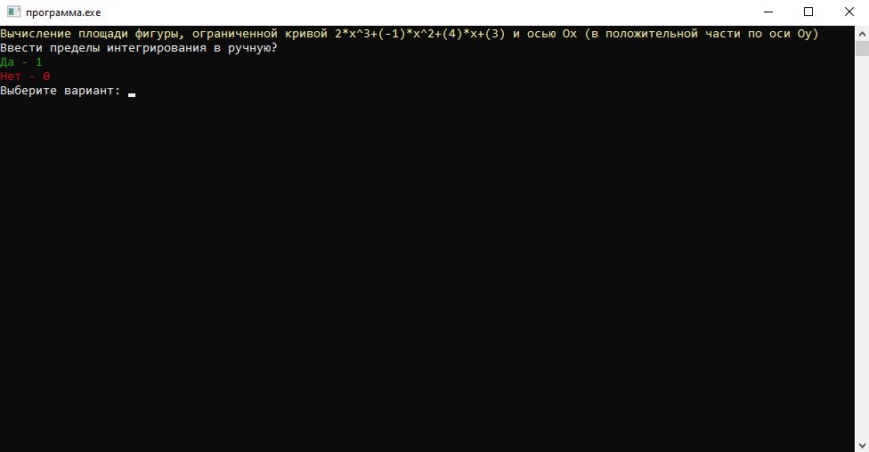

Рисунок 6 - Результаты выполнения программы (1/4)

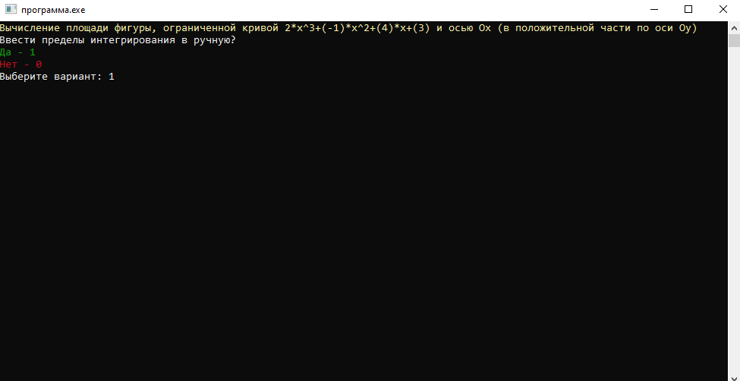

Рисунок 7 - Результаты выполнения программы (2/4)

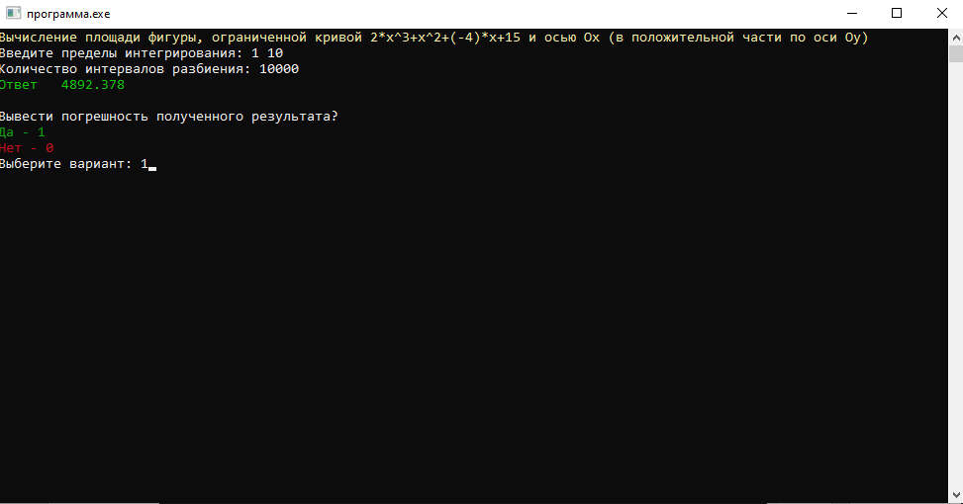

Рисунок 8 - Результаты выполнения программы (3/4)

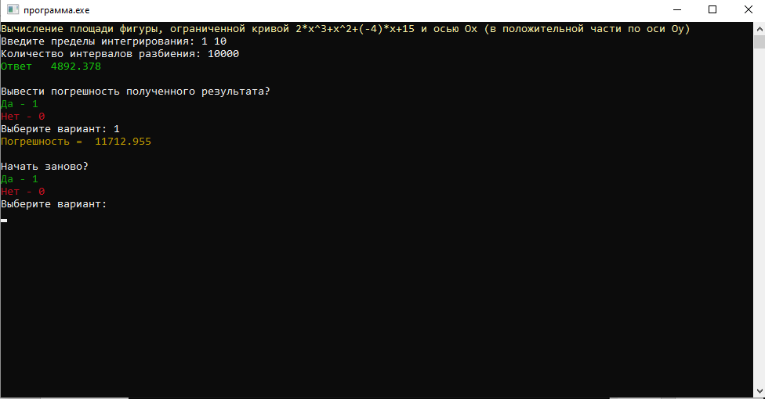

Рисунок 9 - Результаты выполнения программы (4/4)

Вывод

В написанной программе используется библиотека crt, являющейся отдельным окном для вывода данных. Так же используется case-меню, благодаря которой мы можем сделать выбор закрыть программу или же закрыть ее. В самом коде мы реализовывали программу вычисления площади фигуры, ограниченной кривой (формула в формулировке задания) и осью OX (в положительной части OY). Так же мы должны были вычислить определенный интервал численно, с применением метода левых треугольников.

Трудности возникли в:

-Разработке case-меню, а точнее в том, что составить вопросы для выбора ответов

-С разработкой функций. В буквальном смысле глаза путались в тексте

В этой домашней контрольной работе научился работать с case-меню и функциями, но ещё вспомнил первообразные.